# Lý thuyết Bài 13: Việt Nam và Biển Đông

**Lý thuyết Lịch sử 11 Bài 13: Việt Nam và Biển Đông**  
**A. Lý thuyết  Việt Nam và Biển Đông**  
**1. Tầm quan trọng của Biển Đông đối với Việt Nam**  
**a) Về quốc phòng, an ninh**  
- Biển Đông là tuyến phòng thủ phía đông của đất nước.  
- Hệ thống các đảo, quần đảo của Việt Nam trên Biển Đông gồm nhiều tầng, nhiều lớp, trong đó có quần đảo Hoàng Sa và quần đảo Trường Sa, giúp Việt Nam kiểm soát các tuyến đường biển qua lại trên Biển Đông, đồng thời hình thành thế phòng thủ liên hoàn biển - đảo - bờ để bảo vệ các vùng biển và lãnh thổ trên đất liền của Tổ quốc.  
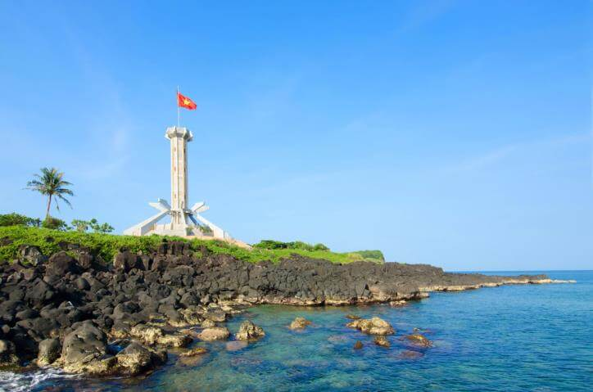  
*Một góc Đảo Cồn Cỏ (Quảng Trị) - “vọng gác tiền tiêu” trên Biển Đông*  
*ở cửa ngõ phía Nam của Vịnh Bắc Bộ*  
**b) Về phát triển các ngành kinh tế trọng điểm**  
**- Ưu thế phát triển kinh tế biển:**  
+ Biển Đông cung cấp nguồn lợi hải sản rất quan trọng. Các hệ sinh thái như rạn san hô, thảm cỏ biển, rừng ngập mặn,... đều tập trung tại đây, cung cấp tiềm năng bảo tồn đa dạng sinh học biển và nguồn giống hải sản tự nhiên cho nghề khai thác và nuôi trồng thuỷ, hải sản.  
+ Dầu khí là một trong những nguồn tài nguyên quan trọng nhất ở thềm lục địa Việt Nam với nhiều bể trầm tích (Cửu Long, Nam Côn Sơn,..). Biển Đông còn chứa đựng tiềm năng to lớn về quặng sa khoáng như: than, dích-côn, thiếc, vàng, đất hiếm,.. trong đó cát nặng, cát đen là nguồn tài nguyên quý giá của đất nước.  
+ Bờ biển Việt Nam dài khoảng 3260 km từ tỉnh Quảng Ninh đến tỉnh Kiên Giang và trên các vùng biển, thềm lục địa Việt Nam ở Biển Đông, có nhiều địa điểm có thể xây dựng cảng, cảng biển nước sâu và nhiều loại cảng khác tạo ra tiềm năng vô cùng to lớn cho ngành giao thông hàng hải Việt Nam.  
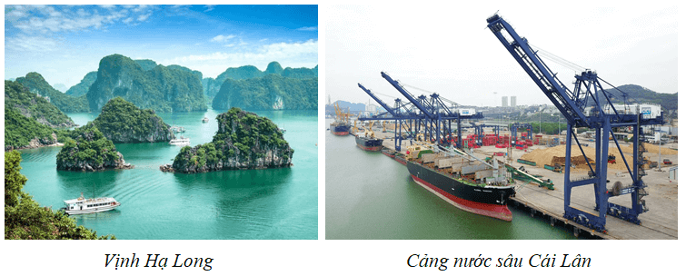  
**=> Kết luận:**  
+ Với vị trí địa lí và nguồn tài nguyên phong phú của Biển Đông, Việt Nam có thể khai thác để phát triển những ngành kinh tế mũi nhọn như: khai thác và nuôi trồng thuỷ hải sản, khai thác dầu khí, hàng hải, sửa chữa và đóng tàu,...  
+ Với những đặc trưng về khí hậu và cấu trúc đường bờ biển đa dạng, sự phong phú của các làng nghề, bãi biển cát trắng, hang động, vũng vịnh nổi tiếng, Việt Nam còn được xem là quốc gia có nhiều tiềm năng phát triển du lịch biển trong khu vực và trên thế giới, gắn với bối cảnh hội nhập quốc tế hiện nay.  
+ Vị trí của Biển Đông còn là cửa ngõ để Việt Nam có quan hệ giao thương với thị trường khu vực và quốc tế, là nơi trao đổi và hội nhập của Việt Nam với các nền văn hoá trên thế giới.  
**2. Lịch sử bảo vệ chủ quyền, các quyền và lợi ích hợp pháp của Việt Nam đối với quần đảo Hoàng Sa và quần đảo Trường Sa**  
**a) Quá trình Việt Nam xác lập chủ quyền và quản lí đối với quần đảo Hoàng Sa và quần đảo Trường Sa**  
**- Trước năm 1884:**  
**+**Việt Nam là nhà nước đầu tiên trong lịch sử đã chiếm hữu và thực thi chủ quyền của mình đối với quần đảo Hoàng Sa và quần đảo Trường Sa trên Biển Đông.  
+ Đến thế kỉ XVII, việc xác lập và thực thi chủ quyền này vẫn liên tục, hoà bình và không có ai tranh chấp.  
+ Các chúa Nguyễn đã cho thành lập đội Hoàng Sa, đội Bắc Hải do đội Hoàng Sa kiêm quản, hằng năm ra quần đảo Hoàng Sa và quần đảo Trường Sa thực hiện nhiệm nhiệm vụ đo đạc, dựng miếu, trồng cây, khai thác sản vật,...  
+ Các chính quyền Tây Sơn và triều Nguyễn về sau tiếp tục duy trì những hoạt động thực thi chủ quyền với các vùng biển, đảo trên Biển Đông, trong đó có quần đảo Hoàng Sa và quần đảo Trường Sa.  
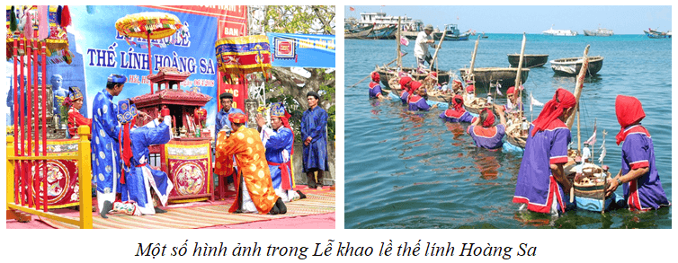  
**- Từ năm 1884 đến năm 1954:**  
+ Từ năm 1884 đến năm 1945, chính quyền thuộc địa Pháp đại diện cho nhà Nguyễn thực thi và bảo vệ chủ quyền của Việt Nam trên quần đảo Hoàng Sa và quần đảo Trường Sa, cũng như các đảo và vùng biển của Việt Nam trên Biển Đông theo tinh thần Hiệp ước Pa-tơ-nốt (ngày 6/6/1884).  
+ Năm 1950, Pháp giao lại quyền quản lí quần đảo Hoàng Sa và quần đảo Trường Sa lại cho chính phủ Quốc gia Việt Nam do Bảo Đại làm Quốc trưởng.  
+ Năm 1951, Tại Hội nghị Xan Phran-xi-xcô có sự tham dự của đại diện 51 nước, Thủ tướng kiêm Ngoại trưởng của Chính phủ Quốc gia Việt Nam tuyên bố quần đảo Hoàng Sa và quần đảo Trường Sa là lãnh thổ của Việt Nam; không có bất kì nước nào phản ứng hay tranh cãi điều gì.  
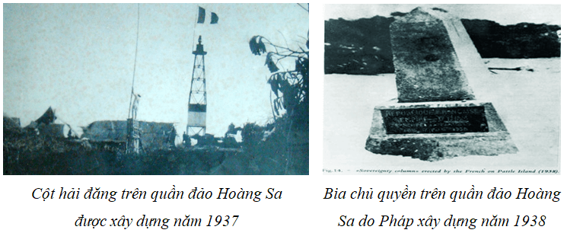  
**- Từ năm 1954 đến năm 1975:**  
+ Sau Hiệp định Giơ-ne-vơ (1954), quần đảo Hoàng Sa và quần đảo Trường Sa nằm dưới vĩ tuyến 17 nên thuộc quyền quản lí của chính quyền Quốc gia Việt Nam, sau chuyển giao cho chính quyền Việt Nam Cộng hoà (1955) tiếp tục quản lí trực tiếp quần đảo Hoàng Sa và quần đảo Trường Sa.  
+ Năm 1956, lợi dụng việc chuyển giao giữa Pháp và Việt Nam Cộng hoà, Trung Quốc đã chiếm một phần quần đảo Hoàng Sa và Đài Loan chiếm đảo Ba Bình thuộc quần đảo Trường Sa. Việt Nam Cộng hoà đã lên tiếng phản đối những hành động này, khẳng định quần đảo Hoàng Sa cùng với quần đảo Trường Sa luôn luôn là một phần của Việt Nam.  
+ Ngày 13/7/1971, tại Hội nghị ASPEC Manila, Ngoại trưởng Việt Nam Cộng hoà tuyên bố khẳng định quần đảo Hoàng Sa và quần đảo Trường Sa thuộc chủ quyền Việt Nam.  
+ Chính quyền Việt Nam Cộng hoà đã đặt quần đảo Trường Sa trực thuộc tỉnh Phước Tuy, sau đó, sáp nhập quần đảo Hoàng Sa vào tỉnh Quảng Nam; cho dựng bia chủ quyền và tiến hành các hoạt động quản lí, khai thác trên các đảo thuộc quần đảo Hoàng Sa và quần đảo Trường Sa.  
+ Ngày 14/2 /1975, Việt Nam Cộng hoà công bố Sách trắng về chủ quyền của Việt Nam đối với quần đảo Hoàng Sa và quần đảo Trường Sa.  
**- Từ năm 1975 đến nay:**  
+ Tháng 4/1975, quân Giải phóng miền Nam đã tiếp quản các đảo và triển khai thực thi chủ quyền đối với quần đảo Trường Sa.  
+ Tháng 7/1976, nước Cộng hoà xã hội chủ nghĩa Việt Nam thực hiện sự quản lí nhà nước trên toàn lãnh thổ Việt Nam, trong đó có quần đảo Hoàng Sa và quần đảo Trường Sa.  
+ Thiết lập các đơn vị hành chính tại 2 quần đảo: năm 1982, huyện Hoàng Sa thuộc tỉnh Quảng Nam - Đà Nẵng (từ năm 1997 thuộc thành phố Đà Nẵng) và huyện Trường Sa thuộc tỉnh Khánh Hòa được thành lập.  
**b) Cuộc đấu tranh bảo vệ và thực thi chủ quyền, các quyền và lợi ích hợp pháp của Việt Nam ở Biển Đông**  
- Là quốc gia có chủ quyền đầy đủ đối với các vùng biển trên Biển Đông, Việt Nam luôn thực thi và bảo vệ chủ quyền, các quyền và lợi ích hợp pháp của Việt Nam ở Biển Đông.  
- Một số hoạt động tiêu biểu của Việt Nam trong quá trình thực thi và bảo vệ chủ quyền, các quyền và lợi ích hợp pháp của Việt Nam ở Biển Đông là:  
+ **Thứ nhất,** đàm phán và kí với các nước láng giềng một số văn kiện ngoại giao quốc tế về biển, tiêu biểu như: Hiệp định về vùng nước lịch sử với Campuchia (1982); Hiệp định về phân định ranh giới trên biển trong vịnh Thái Lan (1997); Kí Hiệp định về phân định lãnh hải, vùng đặc quyền kinh tế và thêm lục địa trong vịnh Bắc Bộ với Trung Quốc vào (2000); Hiệp định về phân định ranh giới thềm lục địa với Inđônêxia (2003);  
+ **Thứ hai,** xây dựng và đệ trình lên Uỷ ban Ranh giới Thềm lục địa của Liên hợp quốc (CLCS) các báo cáo xác định ranh giới ngoài thềm lục địa.  
+ **Thứ ba,** kiên trì yêu cầu tôn trọng luật pháp quốc tế, trong đó có Công ước Luật Biển năm 1982 của Liên hợp quốc (UNCLOS), coi đây là cơ sở cho việc giải quyết bất đồng giữa các bên.  
+ **Thứ tư,** kiên trì, kiên quyết nêu các quan điểm trên, đấu tranh bằng các biện pháp hoà bình phù hợp luật pháp quốc tế.  
+ **Thứ năm,** các lực lượng chức năng của Việt Nam thực thi và bảo vệ chủ quyền, quyền chủ quyền và quyền tài phán của Việt Nam phù hợp luật pháp quốc tế và pháp luật Việt Nam.  
+ **Thứ sáu,** phối hợp hành động với các nước vì mục đích phát triển bền vững; duy trì các cơ chế về hợp tác cùng phát triển với các nước ven Biển Đông.  
+ **Ngoài ra,** Việt Nam cũng đã và đang thực thi các quyền và lợi ích hợp pháp khác trên Biển Đông.  
**3. Chủ trương của Việt Nam giải quyết các tranh chấp ở Biển Đông bằng biện pháp hoà bình**  
**a) Những văn bản pháp luật khẳng định chủ quyền**  
**-**Tuyên bố về lãnh hải, vùng tiếp giáp, vùng đặc quyền kinh tế và thềm lục địa (1977).  
- Tuyên bố xác định đường cơ sở thẳng ven bờ lục địa Việt Nam gồm 10 đoạn nối 11 điểm (năm 1982). Trừ điểm A8 nằm trên mũi Đại Lãnh (Phú Yên), các điểm còn lại đều nằm trên các đảo.  
- Luật Biên giới quốc gia khẳng định chủ quyền trên quần đảo Hoàng Sa, quần đảo Trường Sa (năm 2003).  
- Luật Biển Việt Nam (năm 2012, có hiệu lực từ ngày 1/1/2013).  
- Luật Cảnh sát biển Việt Nam (năm 2018).  
- Ngày 22/10/2018, Việt Nam ban hành Chiến lược phát triển bền vững kinh tế biển Việt Nam đến năm 2030, tầm nhìn đến 2045.  
**b) Tham gia Công ước Luật biển năm 1982 của Liên hợp quốc (UNCLOS)**  
- Công ước Luật Biển năm 1982 của Liên hợp quốc (gọi tắt là UNCLOS 1982), kí ngày 10/12/1982, có hiệu lực từ ngày 16/11/1994, là một văn kiện pháp lí đa phương đồ sộ, bao gồm 320 Điều khoản và 9 Phụ lục, với hơn 1000 quy phạm pháp luật.  
- Theo Công ước, các quốc gia ven biển (kể cả các quốc gia quần đảo) có 5 vùng biển như sau: vùng nội thuỷ, vùng lãnh hải, vùng tiếp giáp lãnh hải, vùng đặc quyền kinh tế, vùng thềm lục địa (kể cả thềm lục địa kéo dài). Tuỳ theo đặc điểm và cấu tạo địa lí mà quốc gia ven biển có đầy đủ 5 vùng biển.  
- Việt Nam là một trong 107 nước đầu tiên kí và sớm tiến hành thủ tục phê chuẩn. Ngày 23/6/1994, Quốc hội Việt Nam đã ban hành Nghị quyết về việc phê chuẩn UNCLOS.  
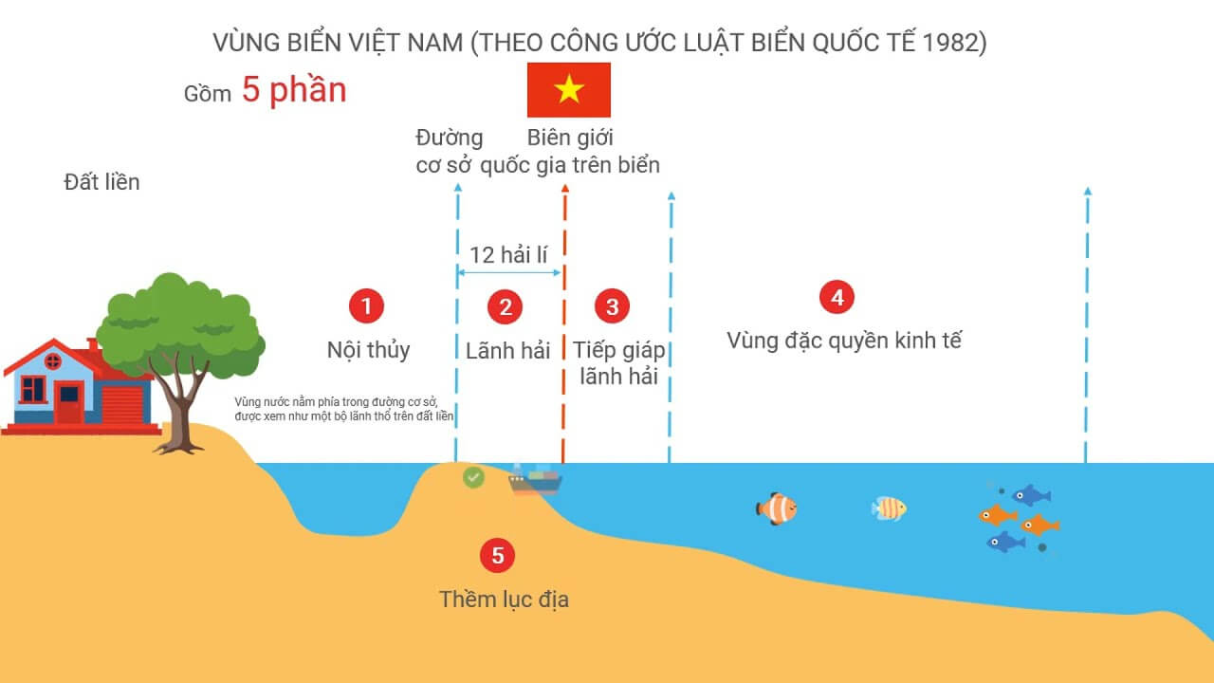  
**c) Ban hành luật Biển Việt Nam năm 2012**  
- Luật Biển Việt Nam được xây dựng bắt đầu từ năm 1998. Ngày 21/6/2012, Quốc hội nước Cộng hoà xã hội chủ nghĩa Việt Nam khoá XIII thông qua Luật Biển Việt Nam, có hiệu lực thi hành từ ngày 1/1/2013.  
- Luật Biển Việt Nam gồm 7 chương, 55 điều.  
- Ban hành Luật Biển Việt Nam là hoạt động lập pháp nhằm hoàn thiện khuôn khổ pháp lí của Việt Nam về biển, đảo; lần đầu tiên Việt Nam có văn bản luật quy định đầy đủ chế độ pháp lí của các vùng biển, đảo thuộc chủ quyền và quyền chủ quyền của Việt Nam theo đúng UNCLOS; tạo cơ sở pháp lí quan trọng để Việt Nam thực hiện quản lí, bảo vệ và phát triển kinh tế biển, đảo của mình.  
**d) Thúc đẩy và thực hiện đầy đủ tuyên bố về ứng xử của các bên ở Biển Đông (DOC)**  
- Ngày 4/11/2002 tại Phnôm Pênh (Campuchia), 10 nước ASEAN và Trung Quốc kí Tuyên bố về ứng xử của các bên ở Biển Đông (DOC), nhằm thúc đẩy môi trường hoà bình, ổn định và hữu nghị giữa các quốc gia trong khu vực Biển Đông, tạo điều kiện cho việc giải quyết các tranh chấp lãnh thổ trong khu vực này một cách hoà bình và lâu dài.  
- Việt Nam tích cực tham gia soạn thảo và thương lượng nội dung các quy định trong DOC, tuân thủ các cam kết trong DOC, đồng thời yêu cầu các nước liên quan thực hiện đúng các cam kết trong văn kiện.  
B. **Bài tập Việt Nam và Biển Đông**  
Đang cập nhật…  
**Xem thêm tóm tắt lý thuyết Lịch sử 11 sách Chân trời sáng tạo, chi tiết khác:**  
Lý thuyết Bài 7: Chiến tranh bảo vệ Tổ quốc trong lịch sử Việt Nam trước năm 1945  
Lý thuyết Bài 8: Một số cuộc khởi nghĩa và chiến tranh giải phóng trong lịch sử Việt Nam từ thế kỉ III TCN - đến cuối thế kỉ XIX  
Lý thuyết Bài 9: Cuộc cải cách của Hồ Quý Ly và triều Hồ  
Lý thuyết Bài 11: Cuộc cải cách của Minh Mạng nửa đầu thế kỉ XIX  
Lý thuyết Bài 12: Vị trí và tầm quan trọng của Biển Đông